附件1
7导师信息
NO.1
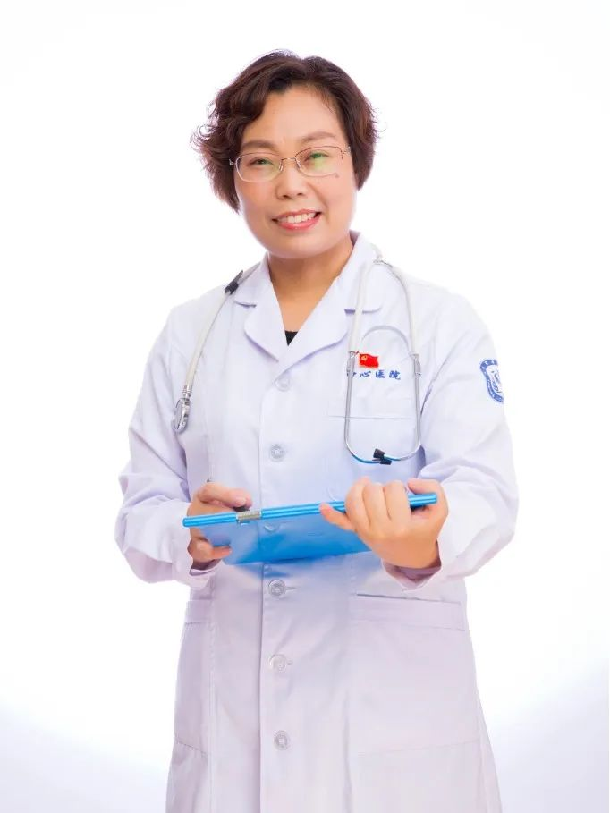
张桂珍
急诊科主任，主治医师，拟招收2人。
毕业于河南医科大学
从事急诊内科、心血管内科临床工作20余年，擅长高血压的精准管理、继发性高血压筛查、治疗；冠心病、心肌梗塞、心衰、心律失常、过敏性休克、有机磷农药中毒等急危重症的抢救治疗，具有丰富的临床工作经验和较强的救治能力。
NO.2
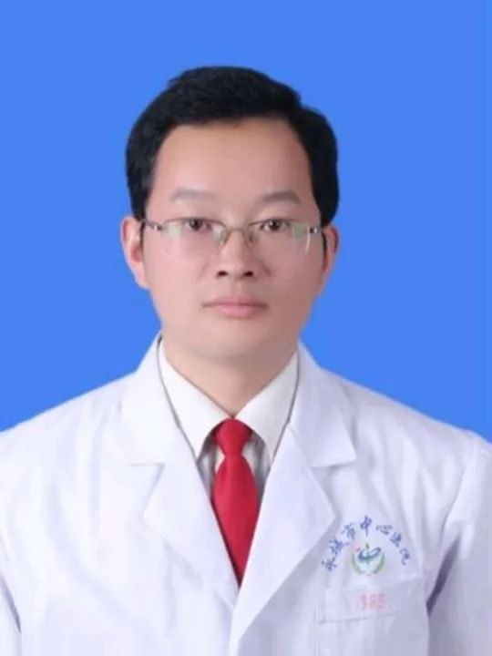
王新民
副主任医师，拟招收2人。
呼吸与危重症医学科负责人
从事临床工作多年，经验丰富，擅长慢性咳嗽、支气管哮喘、慢阻肺、肺心病、肺部感染性疾病、气胸、胸腔积液、睡眠呼吸暂停综合症、间质性肺炎、肺结节、晚期肺癌的化疗、免疫、靶向治疗、呼吸衰竭等呼吸系统常见病、多发病，以及危重症患者的救治，在电子支气管镜、呼吸机临床应用方面具有丰富的经验。
NO.3
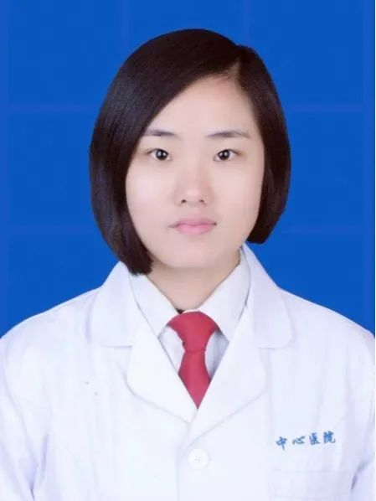
贾雪华
神经内科，主治医师，拟招收2人。
副主任
毕业于河南科技大学临床医学专业，于河南省人民医院参加国家住院医师神经内科专业规范化培训3年，并取得结业证书；2021年获得省级全科带教老师资格，自2018年开始担任全科医学带教老师，共带教60余名并顺利结业，其中40余名顺利通过临床助理全科医师资格考试。
专业上拥有扎实的理论基础和丰富的临床经验，擅长脑血管病，头晕，头痛，神经系统感染及免疫性疾病，癫痫及运动障碍性疾病帕金森病等神经内科常见病、疑难危重病的诊断及治疗。
NO.4
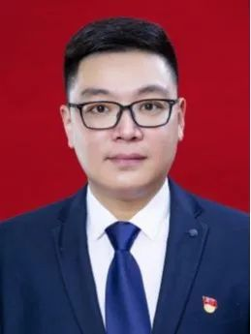
苏飞
全科医学科、内科主治医师，拟招收2人。
擅长：呼吸内科急、危、重症的抢救；慢性支气管炎、慢性阻塞性肺病、支气管哮喘、肺部感染、肺心病、肺癌、肺栓塞、间质性肺疾病及急、慢性呼吸衰竭、呼吸睡眠暂停综合征等疾病的诊断与治疗；熟练纤维支气管镜下的诊疗、肺功能、血气分析的解读、中心静脉置管术、胸腔穿刺闭式引流术；危重患者抢救与治疗、镇静、镇痛、气管插管、呼吸机治疗等方面有丰富的临床经验。
NO.5
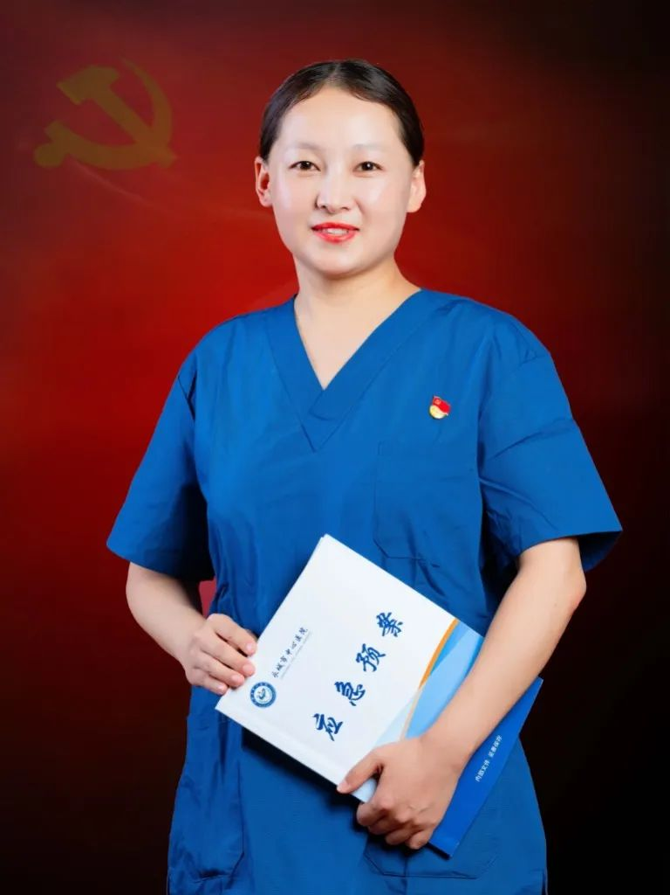
李春玲
主治医师，拟招收2人。
毕业于新乡医学院儿科专业
第二届医师节，被评为永城市优秀医师；2019年参加全科医生培训基层实践基地管理和师资培训，曾在河南省儿童医院内分泌遗传代谢科、肾脏风湿科、神经内科进修。
诊疗擅长：矮小症、性早熟、儿童糖尿病、甲状腺疾病、遗尿症、过敏性紫癜、肾病综合征、肾炎、及儿童呼吸消化系统常见病、多发病。
NO.6
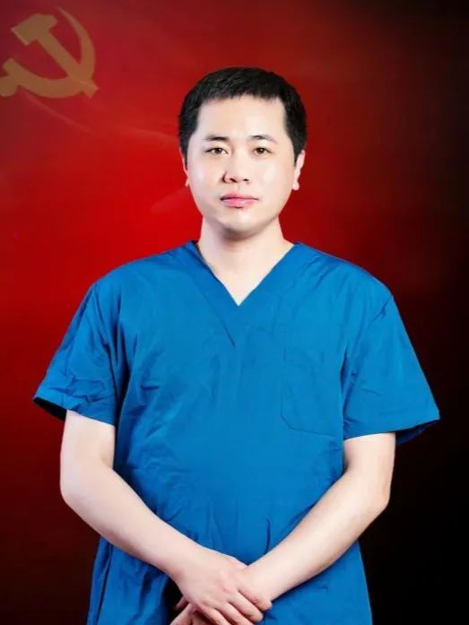
王贺
主治医师，拟招收2人。
普外科专业
擅长甲乳、胃肠、肝胆的微创手术治疗，独立开展腔镜甲状腺切除术、腔镜甲状腺癌根治术、甲状腺结节穿刺活检及射频消融术，熟练掌握胆囊结石、胆管结石、腹股沟疝、阑尾炎、肝囊肿、消化道穿孔、乳腺肿块、结直肠肿瘤等外科常见病的微创手术治疗。
热爱教学工作，在带教工作中坚持教学相长、言传身教、立德树人，在我院担任外科教学秘书，2020年、2021年度连续两年在我院教学查房竞赛中均荣获第一名，2021年、2022年度连续两年被我院评为“十佳教学标兵”、“优秀带教老师”、“医德医风先进个人”。
NO.7
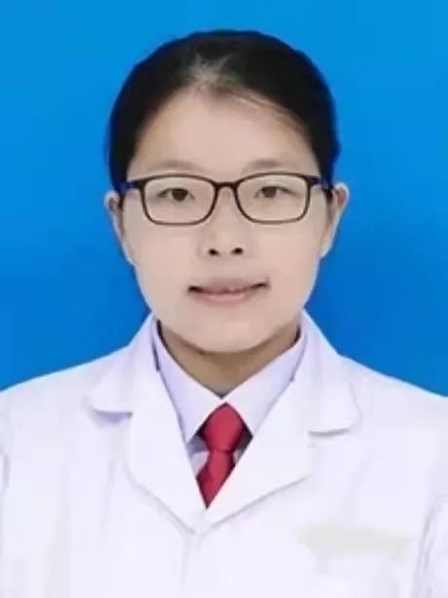
赵宏向
主治医师，拟招收2人。
毕业于河南科技大学
擅长眼科常见疾病与治疗，能够独立完成常见眼部手术（青光眼手术、玻璃体腔注药术、翼状胬肉切除术、倒睫矫正、上睑下垂矫正、泪道手术、眼睑肿物切除术等）。

NO.8
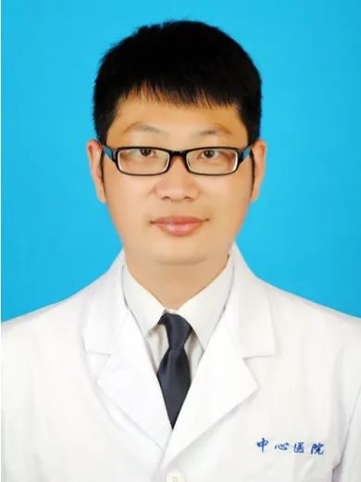
刘玉玺
主治医师，拟招收2人。
硕士研究生
2021年获得河南省全科医学住院医师带教资格，并同年获得“优秀带教老师”。擅长慢性病的管理，全科医学的常见病及多发病的诊断及治疗。
咨询电话：0370-5206568
17650566027（王老师）
13203819871（朱老师）
咨询部门：永城市中心医院医政科
详细地址：永城市东城区中原路中段永城市中心医院
交通指南：市内公交车1路、3路、4路、5路均到达。

